Инструкция по эксплуатации и каталог запасных частей
Роликовый вытяжной станок
Модель F1.5X1100

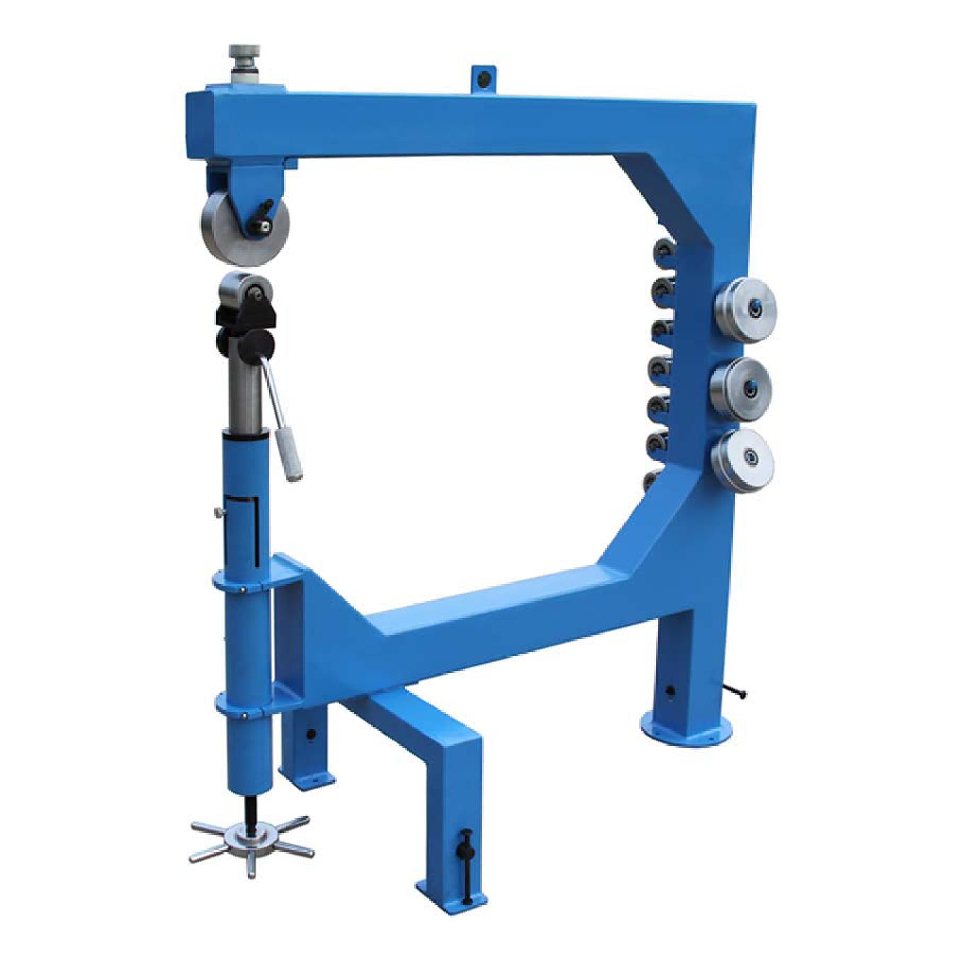

Правила техники безопасности 4
Введение 6
Технические характеристики 6
Распаковка и установка 7
Уборка 7
Рекомендации по выбору рабочего места 7
Перемещение роликового вытяжного станка 7
Крепление к полу 7
Эксплуатация 7
Обзор 7
Основные операции 8
Регулировки 9
Замена ролика 9
Практические рекомендации по прокатке 10
Регулировка рычага кулачкового зажима 11
Процедура регулировки рычага кулачкового зажима. 11
Центрирование роликов 11
Поиск и устранение неисправностей роликового вытяжного станка 13
Схема сборки роликового вытяжного станка 14
Перечень запасных частей роликового вытяжного станка 15
Таблица роликов 17

В настоящем руководстве технические характеристики приведены в качестве общей информации и не являются обязательными. Мы оставляем за собой право в любое время и без предварительного уведомления вносить считающиеся необходимыми по какой-либо причине изменения или исправления в детали, соединительные элементы и вспомогательное оборудование.

Правила техники безопасности
- Прежде чем приступать к сборке или эксплуатации, необходимо полностью изучить руководство пользователя.
- Необходимо изучить предупредительные надписи, размещенные на станке, и предупреждения, приведенные в настоящем руководстве. Нарушение какого-либо правила техники безопасности может привести к серьезным травмам.
- Заменять предупредительные надписи, если они становятся плохо видны или были удалены.
- Данный роликовый вытяжной станок разработан и предназначен для использования только обученным и опытным персоналом. При недостаточном знакомстве с правильной и безопасной работой роликового вытяжного станка его эксплуатация запрещена до тех пор, пока не будет пройдено обучение и получена надлежащая подготовка.
- Запрещается использовать данный роликовый вытяжной станок не по назначению. Если станок будет использоваться для других целей, наша компания снимает с себя какие-либо действительные или подразумеваемые обязательства по гарантии и освобождает себя от ответственности за какой-либо ущерб, который может возникнуть в результате такого использования.
- При использовании данного роликового вытяжного станка всегда надевать защитные очки/щиток для защиты лица. Повседневные очки имеют только ударопрочные линзы и не являются защитными очками.
- Перед началом работы с данным роликовым вытяжным станком снять галстук, кольца, часы и другие украшения и закатать рукава выше локтей. Снять всю свободную одежду и спрятать длинные волосы. Рекомендуется использование нескользящей обуви или противоскользящих ковриков.
- Некоторые виды пыли, создаваемой механической шлифовкой, доводкой, сверлением и другими строительными операциями, содержат химические вещества, которые, как известно, вызывают рак, врожденные дефекты или другой ущерб репродуктивному здоровью. Некоторые примеры таких химических веществ:

- свинец из краски с примесью токсических материалов;
- кристаллическая двуокись кремния из кирпичей, цемента и других стеновых блоков;
- мышьяк и хром из химически обработанного пиломатериала.

Опасность воздействия зависит от того, насколько часто выполняется такой вид работ. Чтобы уменьшить воздействие данных химических веществ, следует работать в хорошо проветриваемом помещении и с применением утвержденных средств безопасности, таких как лицевые или пылезащитные маски, специально предназначенные для фильтрации микроскопических частиц.
- Запрещается эксплуатировать данный станок, если оператор находится в уставшем состоянии или под воздействием наркотических средств, алкоголя или каких-либо лекарственных средств.
- Убрать раздвижные и гаечные ключи. Выработайте привычку проверять, чтобы раздвижные и гаечные ключи были убраны со станка перед началом его эксплуатации.
- При эксплуатации станка всегда использовать защитные ограждения. При снятии защитных ограждений с целью проведения технического обслуживания соблюдать особую осторожность и по завершении немедленно вернуть все заграждения на место.
- По возможности перед эксплуатацией роликовый вытяжной станок должен быть прикреплен к полу.
- Проверить комплектующие на наличие повреждений. Перед дальнейшей эксплуатацией станка защитные элементы или другие детали, получившие повреждение, необходимо тщательно проверить и определить, будут ли они работать должным образом и выполнять свою функцию. Проверить юстировку и соединение подвижных элементов, не сломались ли какие-либо детали или крепежные приспособления, и все остальные условия, которые могут повлиять на правильное функционирование. Поврежденный защитный элемент или другая деталь должен быть надлежащим образом отремонтирован или заменен.
- Обеспечить достаточное пространство вокруг рабочей зоны и неслепящее верхнее освещение.
- Содержать пол вокруг станка в чистоте и очищать от отходов, масла и жира.
- Держать посторонних на безопасном расстоянии от рабочей зоны. Не подпускать детей.
- Обезопасить свой производственный участок от неумелого обращения с помощью навесных замков, главных выключателей или путем извлечения ключей запуска.
- Не отвлекаться во время выполнения работы. Смотреть по сторонам, разговаривать и баловаться на рабочем месте — это неосторожные действия, которые могут привести к серьезной травме.
- Запрещается прикладывать чрезмерные усилия. Постоянно следить за тем, чтобы не нарушать устойчивого положения ног и равновесия.
- Использовать подходящую оснастку с правильной скоростью подачи. Запрещается прикладывать усилие к оборудованию или вспомогательному приспособлению с целью выполнения работы, для которой оно не предназначено. При правильно подобранном оборудованием станок функционирует лучше и безопаснее.
- Использовать рекомендованные вспомогательные принадлежности; использование неподходящих принадлежностей может быть опасным.
- Обращаться с оборудованием бережно. Содержать ролики в чистоте в целях поддержания лучшей производительности. Соблюдать инструкции по смазке и замене принадлежностей.
- При обращении с листовой сталью использовать кожаные перчатки.
- Запрещается становиться на станок. Опрокидывание станка может привести к серьезной травме.
- Перед эксплуатацией станка удалить из рабочей зоны незакрепленные предметы и ненужные заготовки.

Ознакомиться с нижеследующими указаниями по технике безопасности, приведенными в настоящем руководстве.
означает, что если не будут соблюдаться меры предосторожности, это может привести к незначительной травме и/или возможному повреждению оборудования.
 ВНИМАНИЕ
означает, что если не будут соблюдаться меры предосторожности, это может привести к серьезным травмам или, возможно, даже к смерти.
ОСТОРОЖНО

Введение

Настоящее руководство содержит инструкции по установке, мерам предосторожности, общим рабочим процедурам, инструкции по техническому обслуживанию и схему расположения узлов. Данный станок спроектирован и сконструирован для обеспечения многолетней бесперебойной работы в условиях эксплуатации в соответствии с инструкциями, изложенными в настоящем руководстве.

Технические характеристики

Количество поставляемых нижних роликов 10
Количество поставляемых верхних роликов 4

Конструкция:
Рама прямоугольное сечение 4-3/4 дюйма, стальная труба калибра 7
Ролики закаленная сталь
Количество держателей для хранения нижнего ролика 10
Количество держателей для хранения верхнего ролика 3

Основные характеристики:
Малоуглеродистая сталь калибр 16 (0,06 дюйма)
Алюминий 1/8 дюйма
Медь калибр 16 (0,05 дюйма)

Размеры:
Максимальная ширина обрабатываемого листа 45 дюйма
Диаметр регулируемого посадочного элемента 2-7/16 дюйма
Общая занимаемая площадь 59 × 28 дюйма
Габаритные размеры, при перевозке 67 (Д) × 59 (Ш) × 15 (В) дюйма
Габаритные размеры, в собранном виде 56 (Д) × 28 (Ш) × 63 (В) дюйма

Вес:
При перевозке………………………………………………………….. 252кг (555 фунтов)
Нетто……………………………………………………………………. 207кг (458 фунтов)

Вышеуказанные технические характеристики были актуальными на момент публикации настоящего руководства, но вследствие нашей политики постоянного совершенствования мы оставляем за собой право на изменение технических характеристик в любое время и без предварительного уведомления, не неся за это никакой ответственности.

Прежде чем приступать к сборке или эксплуатации, необходимо полностью изучить данное руководство. В противном случае возможно получение серьезных травм.
ОСТОРОЖНО

Распаковка и установка

Уборка

Незащищенные металлические поверхности, включая верхние и нижние ролики, покрыты защитным средством в целях предотвращения коррозии во время транспортировки. Необходимо удалить это покрытие мягкой тряпкой, используя растворитель или очиститель. Возможно, для выполнения тщательной очистки некоторые детали придется снять. Запрещается использовать бензин, ацетон, растворитель для лака или другие высоколетучие растворители, так как это может повредить окрашенные поверхности.

Рекомендации по выбору рабочего места

Устойчивость пола. См. значение массы и общей занимаемой площади в технических характеристиках. Для жилых площадей может потребоваться дополнительное армирование для поддержки как станка, так и оператора.

Эксплуатационные зазоры. При организации места для станка следует учитывать имеющиеся и предполагаемые потребности, размер обрабатываемых изделий, место для вспомогательных стоек, рабочих столов или других механизмов, которые могут быть в наличии.
Во избежание травм запрещается нахождение детей или посторонних в рабочей зоне!
ВНИМАНИЕ

Перемещение роликового вытяжного станка

Это тяжелый станок. Для распаковки обратитесь за помощью.
ОСТОРОЖНО

Выдвижные транспортировочные колеса, расположенные под основной стойкой и ногами-опорами, позволяют перемещать станок одному человеку. Для опускания или поднятия транспортировочных колес следует вращать три болта с квадратной головкой (Рисунок 1) с помощью гаечного ключа.

ПРИМЕЧАНИЕ. Перед началом работы со станком необходимо убрать транспортировочные колеса.

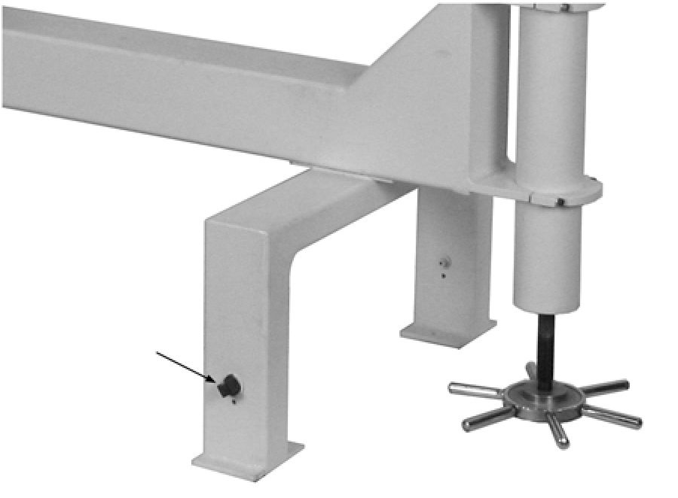
Болт с квадратной головкой
Рисунок 1

Крепление к полу

Настоятельно рекомендуется прикрепить станок к полу (комплектующие для монтажа к полу не входят в комплект поставки). Для анкеровки в бетонном полу рекомендуется использовать фундаментные анкеры с болтами под ключ и анкерные шпильки. Изучите методы монтажа и выберите тот, который наилучшим образом соответствует вашим условиям.

Прикрепить станок к полу в целях предотвращения потери устойчивости и возможного опрокидывания во время работы.
ВНИМАНИЕ

Эксплуатация

Обзор

По мере того, как обрабатываемая металлическая заготовка протягивается между верхним и нижним роликами, она становится длиннее и тоньше. В то же время направляющий ролик вдавливается в металл, изгибая заготовку.
За счет изменения количества и типоразмера направляющих роликов можно получить различные контуры. Роликовый вытяжной станок может придавать изогнутую форму листам из мягкой стали до 16-го калибра (0,06 дюйма), меди до 16-го калибра (0,05 дюйма) и алюминия толщиной до 1/8 дюйма.

Основные операции

1. Тщательно очистить обрабатываемую заготовку и ролики, удалив все зернистые или абразивные частицы. ПРИМЕЧАНИЕ. Металлическая крошка или грязь могут испортить заготовку и даже повредить ролики.

Чтобы не повредить руки при работе с листовым металлом, снять заусенцы с острых металлических краев и надеть кожаные перчатки.

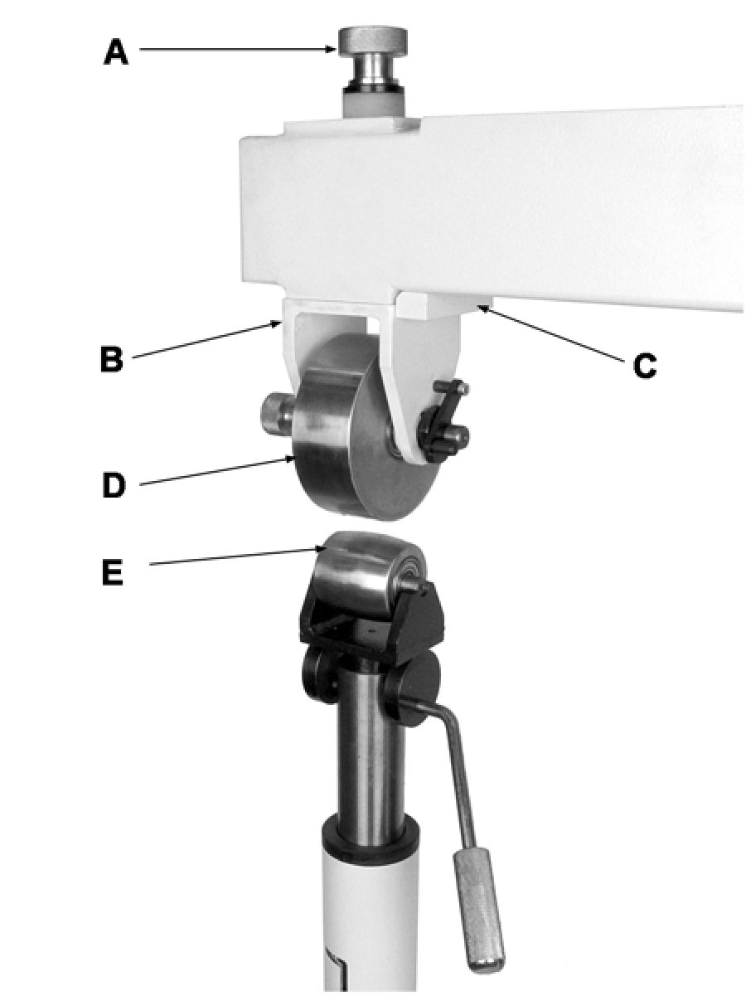
Рисунок 2

См. рисунок 2.

2. Повернуть регулятор (А) верхнего ролика по часовой стрелке, чтобы поднять держатель (В) верхнего ролика к раме в соответствии с рисунком.
ПРИМЕЧАНИЕ. Убедитесь, что края держателя (В) верхнего ролика и упорного блока (С) рамы параллельны и могут скользить друг относительно друга при поднятии держателя верхнего ролика. В противном случае они могут зацепиться друг за друга.
3. Проверить расстояние между нижней частью верхнего ролика (D) и верхней частью нижнего ролика (E). Они должны находиться на расстоянии около дюйма друг от друга. Для регулировки расстояния повернуть регулировочный маховик (показан на Рисунок 10), чтобы поднять или опустить нижний ролик (E).

См. рисунок 3.

4. Установить рычаг (F) кулачкового зажима в положение зацепления к поднятому в рабочее положение нижнему ролику (E). Положение зацепления — это такое положение, при котором лыска кулачка (G) подпирает нижнюю часть держателя (H) нижнего ролика.
Опасность защемления! Во время работы запрещается располагать пальцы напротив рабочей поверхности ролика.
ОСТОРОЖНО
Острые металлические края могут привести к получению рваных ран. При обращении с заготовкой снять заусенцы с острых металлических краев и надеть кожаные перчатки.
ОСТОРОЖНО
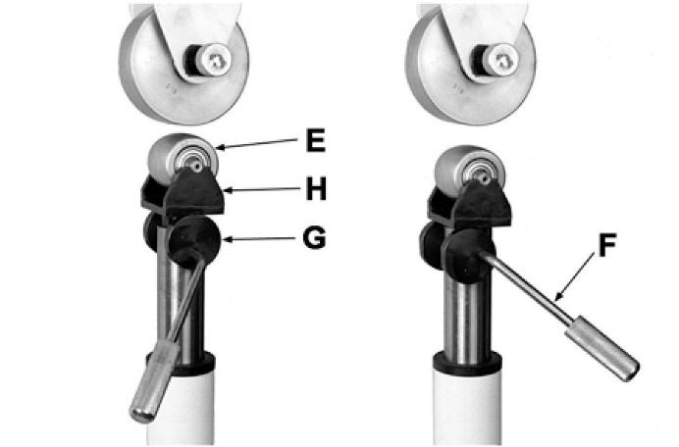
Разжатое положение
Зажатое положение
Рисунок 3

5. Вставить заготовку между роликов.
6. Поворачивать регулировочный маховик (показан на рисунке 10) против часовой стрелки до тех пор, пока на заготовку не будет оказываться легкое давление.
7. Протянуть заготовку до края, слегка ее повращать, затем протянуть в обратном направлении.
8. Для увеличения давления на заготовку вращать регулировочный маховик против часовой стрелки; для уменьшения давления на заготовку вращать регулировочный маховик по часовой стрелке.

ПРИМЕЧАНИЕ. Чтобы вставить заготовку повторно или вставить другую заготовку той же толщины, следует использовать рычаг кулачкового зажима (F, рисунок 3).

Регулировки

Замена ролика

Роликовый вытяжной станок оснащен 4 верхними роликами и 10 нижними роликами. Их профили показаны в конце данного руководства.
Надежно удерживать верхний ролик при его установке или снятии. В целях личной безопасности носить защитную обувь с металлическим носком.
ВНИМАНИЕ

Процедура замены верхнего ролика.

См. рисунок 4.

1. Поднимать нижний ролик (E), пока он не соприкоснется с нижней частью верхнего ролика (D). Эта операция обеспечит поддержку верхнего ролика.

2. Откинуть фиксатор (J) и вытянуть вал верхнего ролика (K), удерживая ролик.
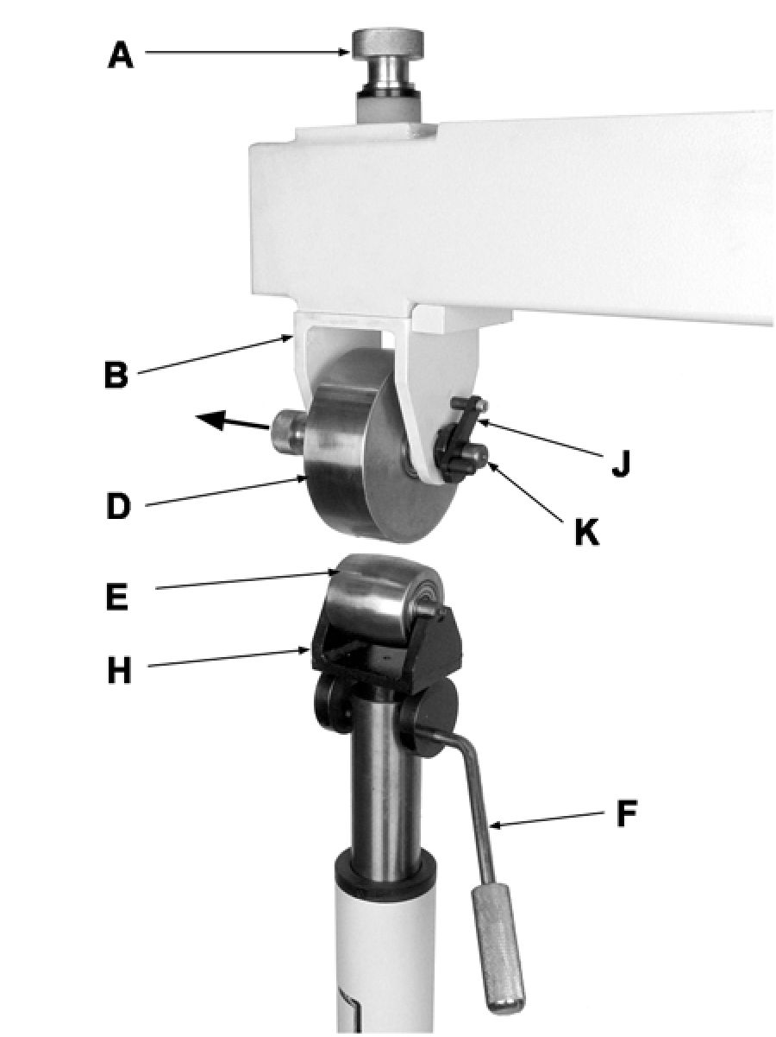
Рисунок 4

3. Осторожно снять верхний ролик (D) и установить его на держатель стойки для верхних роликов.
4. Установить новый верхний ролик в нужном положении. Совместить отверстия подшипников ролика с крепежными отверстиями держателя, вставить вал (K) и повернуть фиксатор (J), чтобы зафиксировать ролик.

ПРИМЕЧАНИЕ. Отрегулировать высоту нижнего ролика, если после замены верхнего ролика необходим больший зазор.

Процедура замены нижнего ролика.

- Освободить рычаг (F, рисунок 4) кулачкового зажима и опускать держатель (H, рисунок 4) нижнего ролика до тех пор, пока не будет получен достаточный зазор.

- Снять нижний ролик (E, рисунок 4) и заменить его на другой.
3. Зафиксировать рычаг (F, рисунок 2) кулачкового зажима и поднять нижний ролик в рабочее положение.

Поворот роликов

Ролики можно располагать перпендикулярно раме (A, рисунок 5) для работы с длинными заготовками или параллельно раме (B, рисунок 5) для работы с широкими заготовками.
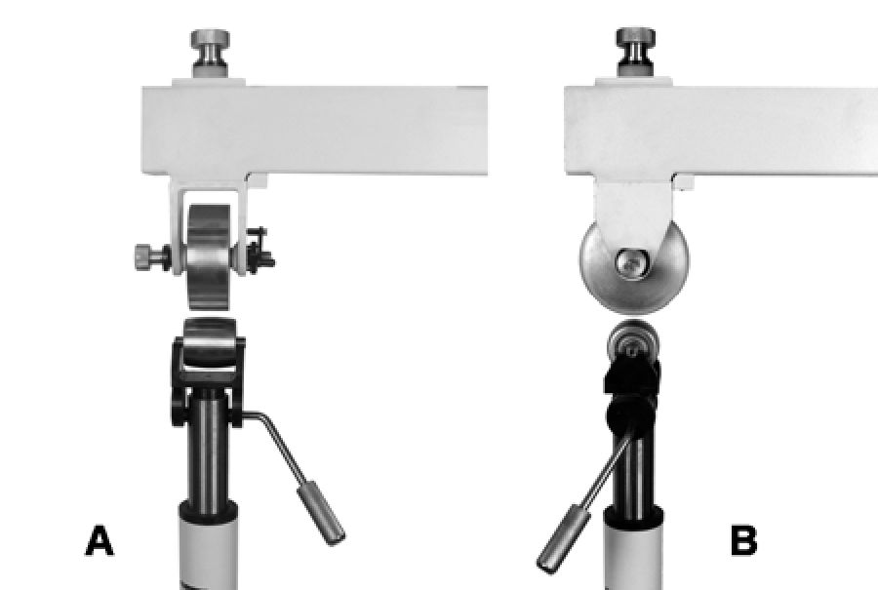
Рисунок 5

Процедура поворота нижнего ролика.

См. рисунок 6.

1. Освободить рычаг (F) кулачкового зажима.
2. При необходимости следует снять нижний ролик.
3. Поднять узел нижнего ролика таким образом, чтобы винт (L) с накатанной головкой достиг верхнего края паза (это положение (L₁) указано на Рисунке).
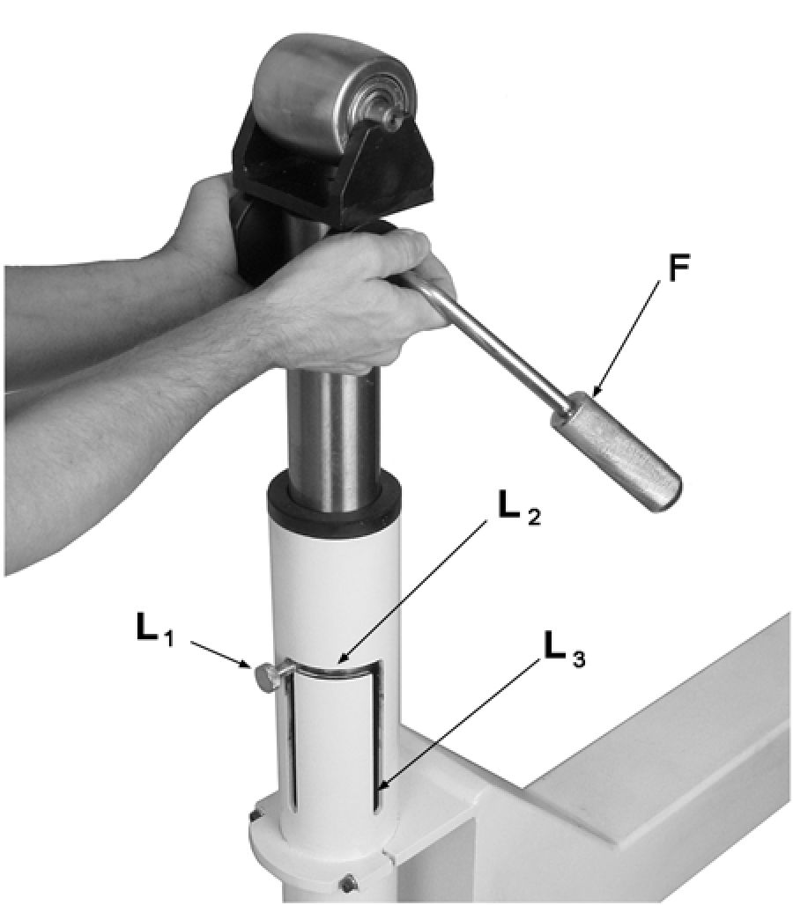
Рисунок 6

4. Повернуть узел нижнего ролика, переместив винт (L) с накатанной головкой на все расстояние горизонтального паза (L₂).
5. Опустить узел нижнего ролика в нижний конец противоположного паза (L₃).

Процедура поворота верхнего ролика.

См. рисунок 7.

6. Снять нижний ролик, чтобы обеспечить зазор для выполнения следующих этапов.
7. Повернуть регулятор (A) верхнего ролика против часовой стрелки, чтобы опустить держатель (B) верхнего ролика ниже упорного блока (C) рамы.
8. Повернуть верхний ролик (D) на 90 градусов, затем поднимать держатель (B) верхнего ролика, пока он не упрется в раму.
9. Переустановить нижний ролик, зафиксировать рычаг кулачкового зажима и поднять нижний ролик в рабочее положение.
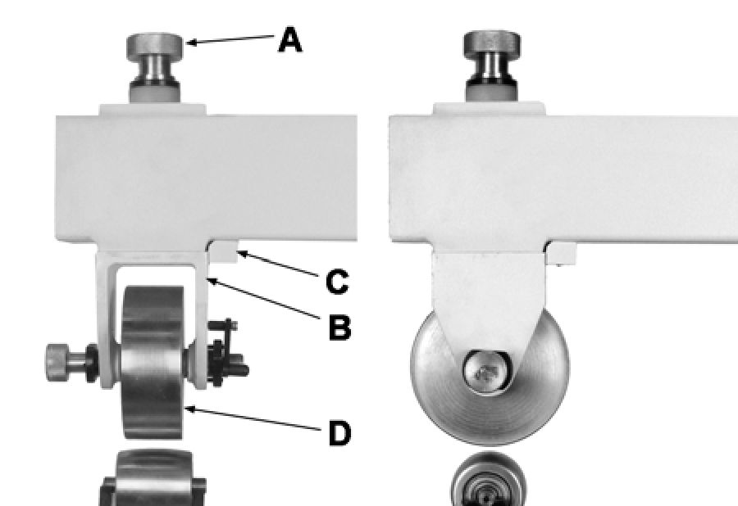
Рисунок 7

Практические рекомендации по прокатке

Для безотказной работы роликового вытяжного станка необходимо соблюдать следующие рекомендации.
• Проверять заготовку и ролики на чистоту и отсутствие мусора.
• Начинать медленно, а затем увеличивать скорость подачи.
• Пытаться прокатывать заготовку до конца зазора между роликами, не вытягивая при этом за его пределы край заготовки.
• Отмечать на заготовке смываемым маркером контур пути или использовать шаблоны для прокатки.
• Использовать самое легкое давление роликов, с помощью которого можно придать форму заготовке. Слишком большое давление сомнет или сломает металлический лист.
• Использовать легкое давление для плавного, высокое — для чернового формования.

Регулировка рычага кулачкового зажима

См. Рисунок 8.

Регулировка рычага кулачкового зажима выполняется на заводе-изготовителе. Однако при транспортировке она может нарушиться. Установочные винты должны фиксировать рычаг, чтобы он не скользил.

Процедура регулировки рычага кулачкового зажима.

1. Осмотреть лыски на рычаге кулачкового зажима.

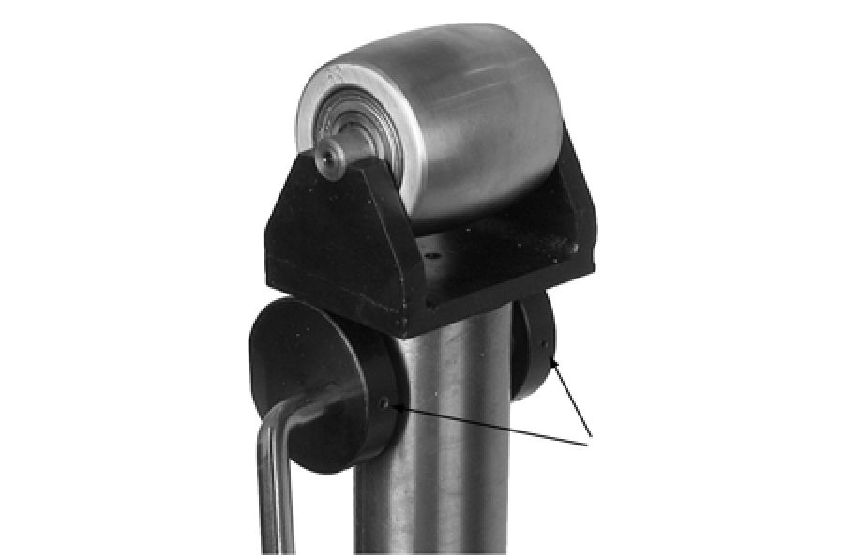
Установочные винты
Рисунок 8

Если установочный винт не контактирует с лыской на рычаге:

2. Ослабить установочные винты с помощью шестигранного ключа. Повернуть рычаг кулачкового зажима таким образом, чтобы установочный винт был направлен перпендикулярно лыске рычага, а затем затянуть установочные винты.

Центрирование роликов

Центрирование роликов выполняется путем позиционирования верхнего ролика относительно нижнего ролика.

См. Рисунок 9.

1. Ослабить четыре установочных винта (A).
2. Определите направление, в котором должен быть смещен верхний ролик, чтобы выполнить его центрирование с нижним роликом.
3. Вращать соответствующую регулировочную гайку (B) наружу (против часовой стрелки) с небольшими шагами приращения, а другую регулировочную гайку внутрь — на ту же величину шагов.
4. Затянуть четыре установочных винта (A).

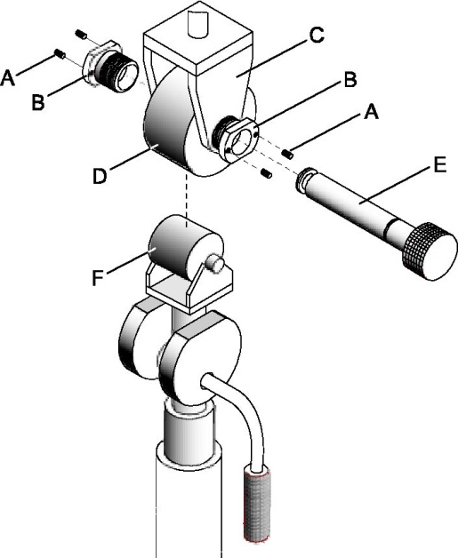
Рисунок 9
Смазка

См. рисунок 10.

Смазке подлежат следующие зоны:
держатель (A) верхнего ролика,
держатель (B) нижнего ролика,
вертикальный ходовой винт (C),
вал (D) верхнего ролика,
кулачки (E),
точки (F) вращения.

Держатели верхнего и нижнего ролика

Периодически опускать держатель верхнего ролика и наносить литиевую консистентную смазку тонким слоем на место (A) посадки.

Нанести тонким слоем масло, например SAE 30W, на держатель (В) нижнего ролика.

Вертикальный ходовой винт

По мере необходимости наносить литиевую смазку на резьбу винта (C).

Кулачки

Нанести слой литиевой смазки на кулачки (E) в том месте, где они контактируют с нижней частью держателя нижнего ролика.

Точки вращения

Нанести небольшое количество масла, например SAE 30W, на точки (F) вращения.

Ролики

Если верхние или нижние ролики не используются или хранятся на складе, в целях предотвращения возникновения ржавчины покрыть их тонким слоем масла. Перед использованием вытереть ролики от масла.
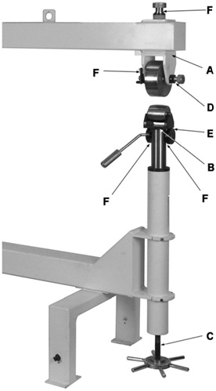
Регулировочный маховик

Рисунок 10

Поиск и устранение неисправностей роликового вытяжного станка

Неисправность | Возможная причина | Устранение
Рычаг кулачкового зажима не фиксируется или фиксируется с трудом. | Держатель нижнего ролика и кулачки зацепились между собой.  Установочные винты на кулачках ослаблены и не контактируют с лысками рычага кулачкового зажима. | Смазать точки контакта между верхней частью кулачков и держателем.  Установить рычаг таким образом, чтобы его лыски располагались перпендикулярно установочным винтам, и затянуть установочные винты.
Верхний ролик поворачивается. | Держатель верхнего ролика не прикреплен к раме. | Вращать регулятор верхнего ролика по часовой стрелке до тех пор, пока держатель верхнего ролика не будет плотно прижат к раме.
Ролик не формует заготовку. | Слишком большая толщина заготовки.  Слишком низкий венец ролика. Неподходящее давление. | Использовать листовую сталь соответствующей толщины.  Использовать нижний ролик с более высоким венцом. Увеличить давление на заготовку.
Держатель верхнего ролика не фиксируется к раме. | Держатель верхнего ролика цепляет упорный блок рамы; поверхности не параллельны. | Выровнять поверхности держателя верхнего ролика и верхнего упорного блока рамы при поднятии держателя верхнего ролика к раме.
Ролики образуют слишком высокую выпуклость заготовки. | Выемка нижнего ролика слишком узкая. | Использовать нижний ролик с большей шириной выемки.
Ролики образуют слишком низкую выпуклость заготовки. | Выемка нижнего ролика слишком широкая. | Использовать нижний ролик с меньшей шириной выемки.

Схема сборки роликового вытяжного станка

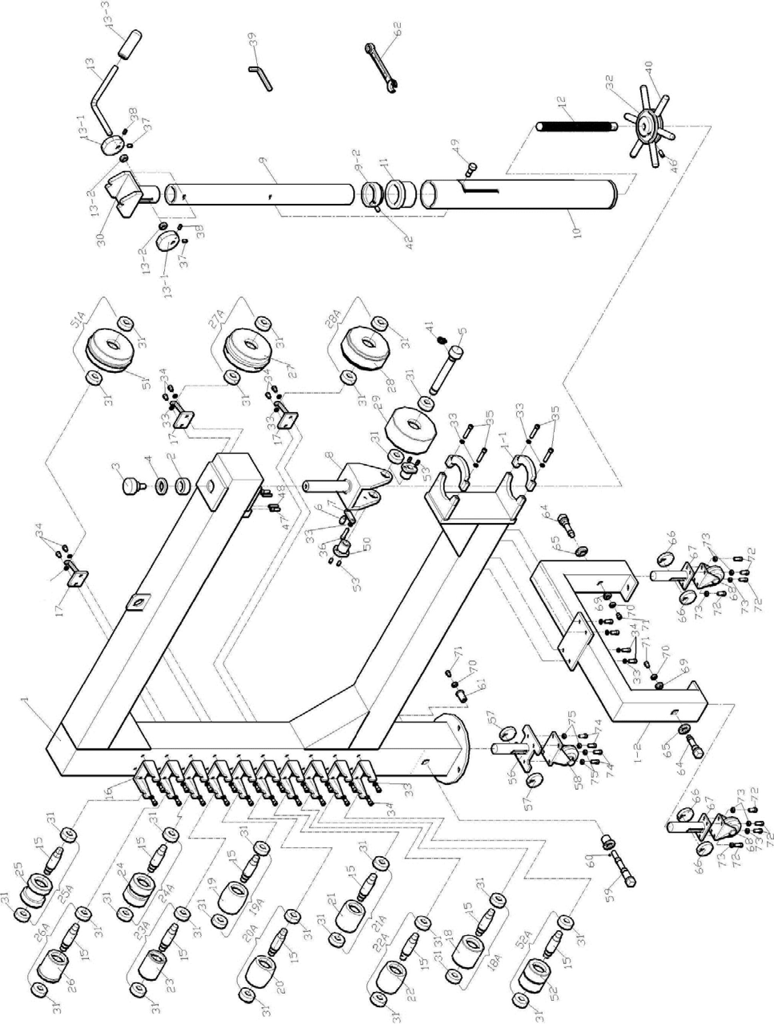

Перечень запасных частей роликового вытяжного станка

Поз. № | Артикул | Описание | Размер | Кол-во
1 | 45T-1 | Рама |  | 1
1-1 | 45T-1-1 | Зажим посадочного элемента |  | 2
1-2 | 45T-1-2 | Нога-опора рамы |  | 1
2 | 45-2 | Сальник |  | 1
3 | 45-3 | Регулятор с фиксацией |  | 1
4 | 45-4 | Шайба |  | 1
5 | 45-5 | Вал верхнего ролика |  | 1
6 | 45-6 | Цилиндрический штифт |  | 1
7 | 45-7 | Блокиратор положения |  | 1
8 | 45-8 | Корпус держателя верхнего ролика |  | 1
9 | 45-9 | Внутренний цилиндрический регулируемый посадочный элемент |  | 1
9-2 | 45-9-2 | Сальник |  | 1
10 | 45-10 | Наружный цилиндрический посадочный элемент |  | 1
11 | 45-11 | Фланцевая втулка |  | 1
12 | 45-12 | Ходовой винт |  | 1
13 | 45-13 | Подъемный рычаг |  | 1
13-1 | 45-13-1 | Кулачок |  | 2
13-2 | 45-13-2 | Прокладка |  | 2
13-3 | 45-13-3 | Ручка подъемного рычага |  | 1
15 | 45-15 | Вал нижнего ролика |  | 10
16 | 45-16 | Держатель для хранения нижнего ролика |  | 10
17 | 45-17 | Держатель для хранения верхнего ролика |  | 3
18А | 45-18А | Узел нижнего ролика 1 (поз. № 18, 15, 31) | 1/8 дюйма с прямой рабочей поверхностью | 1
18 | 45-18 | Нижний ролик 1 |  | 1
19А | 45-19А | Узел нижнего ролика 9 (поз. № 19, 15, 31) | 1/2 дюйма с выпуклой рабочей поверхностью | 1
19 | 45-19 | Нижний ролик 9 |  | 1
20А | 45-20А | Узел нижнего ролика 7 (поз. № 20, 15, 31) | 1/8 дюйма с выпуклой рабочей поверхностью | 1
20 | 45-20 | Нижний ролик 7 |  | 1
21А | 45-21А | Узел нижнего ролика 6 (поз. № 21, 15, 31) | 1/4 дюйма | 1
21 | 45-21 | Нижний ролик 6 |  | 1
22А | 45-22А | Узел нижнего ролика 8 (поз. № 22, 15, 31) | 3/4 дюйма | 1
22 | 45-20 | Нижний ролик 8 |  | 1
23А | 45-23А | Узел нижнего ролика 4 (поз. № 23, 15, 31) | 2-1/4 дюйма | 1
23 | 45-23 | Нижний ролик 4 |  | 1
24А | 45-24А | Узел нижнего ролика 3 (поз. № 24, 15, 31) | 3/4 дюйма | 1
24 | 45-24 | Нижний ролик 3 |  | 1
25А | 45-25А | Узел нижнего ролика 2 (поз. № 25, 15, 31) | 1-29/64 дюйма | 1
25 | 45-25 | Нижний ролик 2 |  | 1
26А | 45-26А | Узел нижнего ролика 5 (поз. № 26, 15, 31) | 2-5/8 дюйма | 1
26 | 45-26 | Нижний ролик 5 |  | 1
27А | 45-27А | Узел верхнего ролика 10 (поз. № 27, 31) | 3/4 дюйма | 1
27 | 45-27 | Верхний ролик 10 |  | 1
28А | 45-28А | Узел верхнего ролика 11 (поз. № 28, 31) | 1-29/64 дюйма | 1
28 | 45-28 | Верхний ролик 11 |  | 1
29А | 45-29А | Узел верхнего ролика 12 (поз. № 29, 31) | 1/8 дюйма с прямой рабочей поверхностью | 1
29 | 45-29 | Верхний ролик 12 |  | 1
30 | 45-30 | Корпус держателя нижнего ролика |  | 1
31 | BB-6204ZZ | Шариковый подшипник | 6204ZZ | 28
32 | 45-32 | Регулировочный маховик |  | 1
33 | 1551041 | Пружинная шайба | М6 | 35
34 | 1503061 | Винт с цилиндрической головкой и шестигранным углублением под ключ | M6×25 | 30
35 | 1503111 | Винт с цилиндрической головкой и шестигранным углублением под ключ | M6×50 | 4
36 | 1503091 | Винт с цилиндрической головкой и шестигранным углублением под ключ | M6×40 | 1
37 | 1522031 | Установочный винт с внутренним шестигранником | M5×10 | 2
38 | 1522041 | Установочный винт с внутренним шестигранником | M5×12 | 2
39 | 152706 | Торцевой шестигранный ключ | 5 мм | 1
40 | 45-40 | Рукоятка маховика |  | 6
41 | 45-41 | Стопорное кольцо | Ø 20 | 1
42 | 0.1522031 | Установочный винт с внутренним шестигранником | M5×10 | 1
46 | 0.1523021 | Установочный винт с внутренним шестигранником | M6×8 | 1
47 | 0.1503071 | Винт с цилиндрической головкой и шестигранным углублением под ключ | M6×30 | 2
48 | 45-48 | Пружинящий штифт | Ø 5×30 | 2
49 | 45-49 | Регулировочный болт-фиксатор |  | 1
50 | 45-50 | Регулировочная гайка |  | 2
51А | 45-51А | Узел верхнего ролика 13 (поз. № 51, 31) | 1/4 дюйма | 1
51 | 45-51 | Верхний ролик 13 |  | 1
52А | 45-52А | Узел нижнего ролика 14 (поз. № 52, 15, 31) | 1/4 дюйма | 1
52 | 45-52 | Нижний ролик 14 |  | 1
53 | 0.1523061 | Установочный винт с внутренним шестигранником | M6×20 | 4
56 | 45T-56 | Посадочный элемент заднего транспортировочного колеса |  | 1
57 | 45T-57 | Задний эксцентриковый диск |  | 2
58 | 45T-58 | Заднее транспортировочное колесо | Ø 70 мм | 1
59 | 45T-59 | Вал заднего эксцентрикового диска |  | 1
60 | 45T-60 | Вал задней втулки |  | 1
61 | 45T-61 | Втулка |  | 1
62 | 45T-62 | Гаечный ключ с открытым зевом | 18 мм | 1
64 | 45T-63 | Вал переднего эксцентрикового диска |  | 2
65 | 45T-64 | Вал передней втулки |  | 2
66 | 45T-65 | Передний эксцентриковый диск |  | 4
67 | 45T-67 | Посадочный элемент переднего транспортировочного колеса |  | 2
68 | 45T-68 | Переднее транспортировочное колесо | Ø 70 мм | 2
69 | 45T-69 | Втулка вала |  | 2
70 | 45T-70 | Стопорное кольцо |  | 3
71 | 0.1503041 | Винт с цилиндрической головкой и шестигранным углублением под ключ | M6×15 | 3
72 | 0.1482041 | Винт с шестигранной головкой | M6×20 | 8
73 | 0.1550041 | Плоская шайба | M6 | 8
74 | 0.1504051 | Винт с цилиндрической головкой и шестигранным углублением под ключ | M8×25 | 4
75 | 0.1550041 | Плоская шайба | M6 | 4

ПРИМЕЧАНИЕ. Верхние и нижние ролики можно приобрести только в виде сборочного
узла.

Таблица роликов

№ на схеме | Ролик | Описание | Спец.
18 | 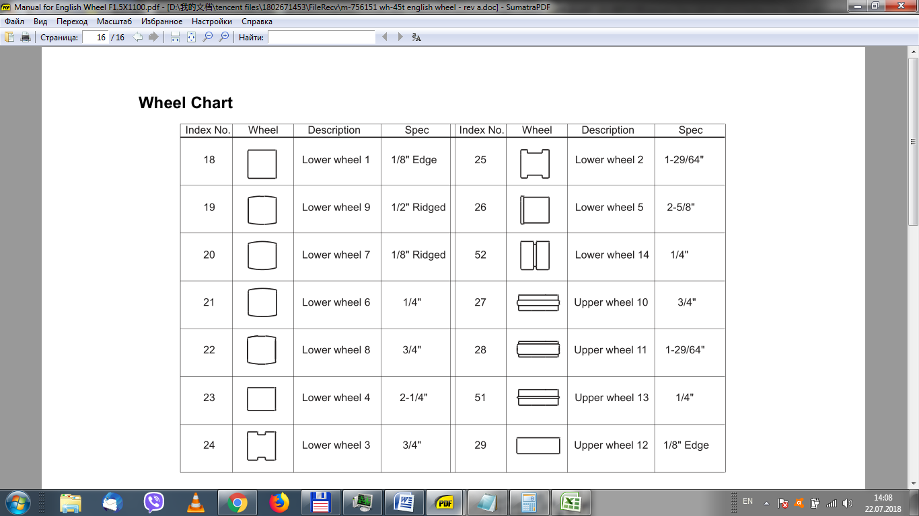 | Нижний ролик 1 | 1/8 дюйма с прямой рабочей поверхностью
19 |  | Нижний ролик 9 | 1/2 дюйма с выпуклой рабочей поверхностью
20 |  | Нижний ролик 7 | 1/8 дюйма с выпуклой рабочей поверхностью
21 |  | Нижний ролик 6 | 1/4 дюйма
22 |  | Нижний ролик 8 | 3/4 дюйма
23 |  | Нижний ролик 4 | 2-1/4 дюйма
24 |  | Нижний ролик 3 | 3/4 дюйма
25 |  | Нижний ролик 2 | 1-29/64 дюйма
26 |  | Нижний ролик 5 | 2-5/8 дюйма
52 |  | Нижний ролик 14 | 1/4 дюйма
27 |  | Верхний ролик 10 | 3/4 дюйма
28 |  | Верхний ролик 11 | 1-29/64 дюйма
51 |  | Верхний ролик 13 | 1/4 дюйма
29 |  | Верхний ролик 12 | 1/8 дюйма с прямой рабочей поверхностью

